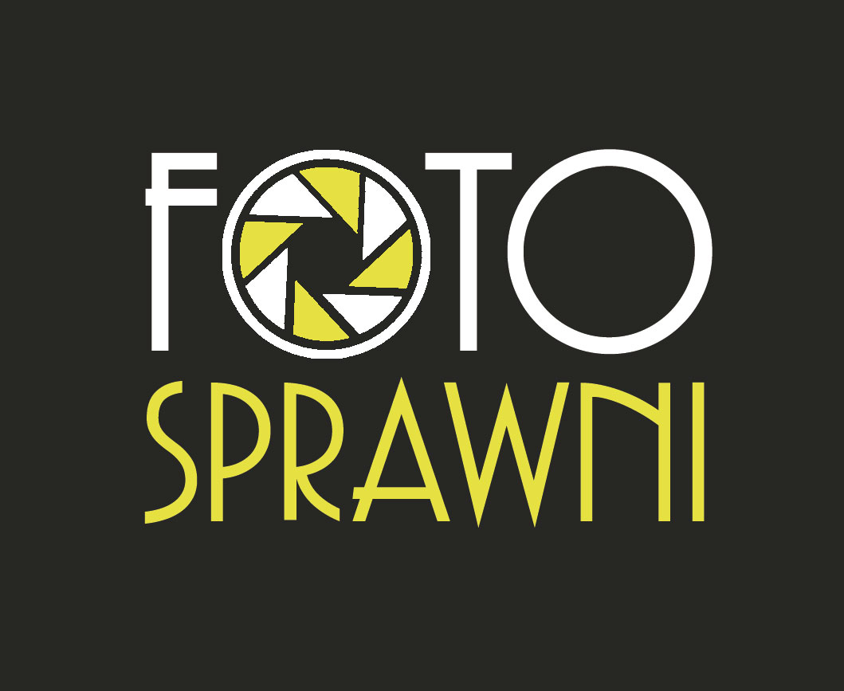

I Edycja
Konkursu Fotograficznego
FotoSprawni

O Konkursie:
Tematyka konkursu dotyczy szeroko rozumianej problematyki osób niepełnosprawnych.
W edycji 2014 Konkurs będzie rozstrzygany w dwóch kategoriach:

- „Niepełnosprawny w kadrze”.
- „Niepełnosprawny autor zdjęcia”

Celem Konkursu jest przede wszystkim aktywizacja środowiska osób niepełnosprawnych oraz edukacja społeczna w szczególności na terenie Miasta i Gminy Skaryszew.

Uczestnikiem konkursu może być każdy, kto fotografuje i ma styczność z osobami niepełnosprawnymi jak i same osoby niepełnosprawne.

Warunkiem uczestnictwa jest:
- Wypełnienie i nadesłanie formularza zgłoszeniowego w wersji papierowej na adres przedszkola lub elektronicznej na maila: foto.sprawni@o2.pl
- Nadesłanie zdjęć (max. 3) w wersji papierowej na adres przedszkola oraz nadesłanie tych samych zdjęć w wersji elektronicznej, na maila: foto.sprawni@o2.pl

Terminarz:
Termin nadsyłania prac: od 1 lutego do 30 kwietnia 2014 r.
Wyłonienie 10-ciu najlepszych prac: do 12 maja 2014r.
Oficjalna uroczystość ogłoszenia wyników: 1 czerwca 2014r.

Wszyscy uczestnicy otrzymają dyplomy, a autorom najlepszych zdjęć będą wręczone atrakcyjne nagrody rzeczowe.

Informacje i kontakt:
Siedziba Organizatora:
Samorządowe Przedszkole w Skaryszewie im. s. G. Sporniak
ul. Kochanowskiego 16 G.
www.spskaryszew.szkolnastrona.pl
Facebook - www.facebook.com/pages/Foto-Sprawni-Konkurs
mail: foto.sprawni@o2.pl
